eVRS系列录音系统
操作说明书

杭州维卡科技有限公司
编 者：舒林娟

日 期：2013-02-01

版 本 号：V5.1

所有权声明

本文档的内容将做定期性的变动，且不另行通知。更改的内容将会补充到本手册中。
除特别声明外，此文档所用的公司名称、个人姓名及数据均属为说明的目的而模拟。
文档的版权属杭州维卡科技有限公司所有，受中华人民共和国法律的保护。
本文档所含的任何构思、设计、工艺及其他技术信息均属本公司所有，受中华人民共和 国法律的保护。
未经本公司书面同意，任何单位和个人不得擅自摘抄、全部或部分复制本书内容，或者以其他任何方式使第三方知悉。

目 录
第一章 系统简介 - 5 -
1.1产品功能 - 5 -
1.2产品特点 - 6 -
第二章 软硬件环境要求 - 7 -
第三章 主界面介绍 - 8 -
3.1登入界面 - 8 -
3.2密码修改 - 8 -
3.3界面介绍图 - 9 -
3.3.1导航菜单栏 - 10 -
3.3.2 主面板栏 - 12 -
3.3.3运行状态信息 - 14 -
3.4 权限设置 - 15 -
第四章 录音查询 - 16 -
4.1 录音界面介绍 - 16 -
4.1.1录音条件设置区域 - 17 -
4.1.2录音文件播放区域 - 17 -
4.1.3录音记录的删除、导出和录音文件下载操作 - 19 -
4.1.4录音记录显示栏目介绍 - 19 -
第五章 通道设置 - 22 -
5.1通道列表 - 22 -
5.2通道基本信息 - 22 -
5.3录音启动方式 - 23 -
5.4录音记录处理 - 24 -
5.5 通道监控 - 24 -
第六章 系统设置 - 25 -
6.1全局参数 - 25 -
6.2 录音过滤 - 26 -
6.3 恢复出厂 - 26 -
6.4 设置DSP IP - 26 -
6.5 设置IP - 27 -
6.6 设置时间 - 27 -
6.7工作模式 - 27 -
6.8重启系统 - 28 -
6.9安全关机 - 28 -
6.10 系统升级 - 28 -
6.11高级设置 - 29 -
第七章 号码管理 - 29 -
7.1免录号码管理 - 30 -
7.2白名单 - 32 -
第八章 用户管理 - 34 -
第九章 日志管理 - 36 -
9.1操作日志 - 36 -
9.2录音查听日志 - 37 -
9.3设备启动日志 - 38 -
9.4系统运行日志文件 - 40 -
第十章 话务统计 - 40 -
10.1 图表统计 - 40 -
10.2 列表统计 - 42 -
第十一章 信息栏 - 43 -
11.1 信息栏操作 - 43 -

第一章 系统简介
维卡新一代eVRS系列嵌入式录音设备，安装使用方便，直接接入网线，用户通过局域网或互联网，对坐席实现电话录音管理。
eVRS采用工业级机箱结构设计，采用工业标准的19英吋上架机箱，结构坚固紧凑，外形简约美观。采用低功耗的芯片组，无需风扇散热，系统稳定可靠。内置嵌入式操作系统，可独立运行操作，具有良好的防病毒、抗干扰能力。
eVRS采用了基于Linux 2.6内核嵌入式操作系统、Power PC架构CPU和DSP处理芯片等目前业内较为先进的技术和硬件，实现录音数据的采样、量化处理，可实现达64路通道的处理能力。eVRS配置了320G SATA接口的录音硬盘，可实现长达16000~22400小时的超大录音容量。突破“传统PC级录音系统在线路较多情况下，录音或PC不稳定”的缺点，eVRS实现了0～64路等不同路数的电话录音功能。

1.1产品功能
- 独立系统：
采用Linux 2.6内核嵌入式操作系统，无需电脑即可实现7*24小时录音。
- 支持线路：
普通模拟电话线路;
数字中继线路（SS7\ISDN\SS1\LINESIDE\CAS分机）,同时支持E1\T1;
VOIP线路;
- 语音通道：
支持8、16、32、64路普通模拟电话线路同时录音
支持30、60、120路数字中继线路同时录音
支持8、16、32、64路VOIP线路同时录音
- 语音编码：
CCITT A/u law 64Kbps
IMA ADPCM 32Kbps
- 录音启动：
录音启动方式灵活，具有压控、键控、声控三种启动方式。
- 录音设置：
录音起始时间可以灵活设置，可以是一段时间内录音，也可以是7*24小时录音。
- 自动录音：
无需人工操作，系统会24小时自动开启录音、结束录音。
- 录音保护：
嵌入式系统，独立运行操作，实现了较高的防病毒、抗干扰能力，对存储录音文件具有高效的保护作用。
- 自动增益：
系统具有自动增益功能，可以自动调节通话双方的音量，而不至于声音太小。
- 自动清除：
当系统的硬盘将满时，系统将自动清除最先录音的资料，以保证系统可以常年不间断运行。
- 电话查询：
可以查询相关来电号码、去电号码、未接来电、录音时间、录音时长、录音通道号等各种信息。
- 话务分析：
可以根据通话各种信息分类，并进行分析处理。
*订货前须提出要求
①麦克风录音：eVRS嵌入式语音设备支持麦克风录音，不支持麦克风插入录音。
②电源：支持直流48V电源

1.2产品特点
- 工业级机箱设计：
采用工业标准的19英寸上架机箱，结构坚固而紧凑，质量轻巧，移动、安装简洁方便。
- 嵌入式操作系统：
采用Linux 2.6内核嵌入式操作系统，提供了最优化的任务处理、最安全的文件系统、最可靠的系统稳定性。
- 专业级的嵌入式硬件：
采用低功耗嵌入式PowerPC 架构CPU，最高主频可高达667MHz。
- DSP技术：
采用基于TMS320C64x+内核的专业的语音处理DSP,处理能力达5.6G MIPS。
- 低功耗：
由于采用低功耗嵌入式设计,整机功能低于15W,可在无需外部散热的条件下,保证系统持续稳定运行。
- 录音容量：
配置320G SATA接口录音硬盘，可实现长达16000~22400小时的超大录音容量。
- 操作系统固化设计：
操作系统及主要功能模块均固化于FLASH中。
- 监控系统：
内置看门狗电路对系统运行进行守护和监控,系统异常时可自动复位。

第二章 软硬件环境要求
eVRS系列嵌入式录音设备（以下简称为本设备或本系统）采用B/S架构设计，用户通过IE浏览器就可以实现对本设备的所有管理、设置、查询操作。
eVRS系列嵌入式录音设备可独立运行，平时无需外部设备协作。只要用户需要访问本设备数据时，只要打开任何一个与本设备在同一个网内的PC机上的web浏览器，就可以访问本设备。
eVRS系列嵌入式录音设备支持名种主流浏览器来访问来设备数据，如：Microsoft IE 7.0及以上版本、360安全浏览器、Google Chrome浏览器、世界之窗、遨游浏览器等。但为获得更好的用户体验和更稳定的运行效果，我们强烈推荐您使用 Microsoft IE 7.0以上版本浏览器来访问本设备，并且屏幕分辨率不要低于1024*768。
为了播放录音文件，访问本设备的PC机必须装有声卡和Windows Media Player 10.0。

第三章 主界面介绍

3.1登入界面
为了保证数据安全性，录音系统采用严格的权限管理。在未通过系统认证前任何数据将不会被访问。
打开PC机上的浏览器，在地址输入 Http://xxx.xxx.xxx.xxx （xxx.xxx.xxx.xxx为你为本设备分配的IP地址）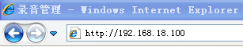,按[回车]进入系统登录界面。
进入登录界面，系统要求你输入用户名和密码。系统用户名：admin 密码：123456
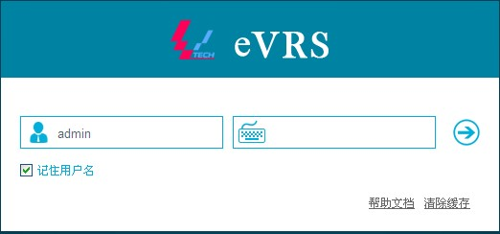
错误提示：
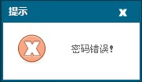

3.2密码修改
登录成功后，修改密码如下：
在左边导航栏中点击 []，可修改当前登录用户的密码。

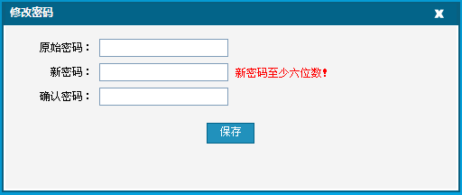

3.3界面介绍图
主界面主要分为三个部分，左边为导航菜单栏，中间快捷菜单栏，右边运行状态信息。
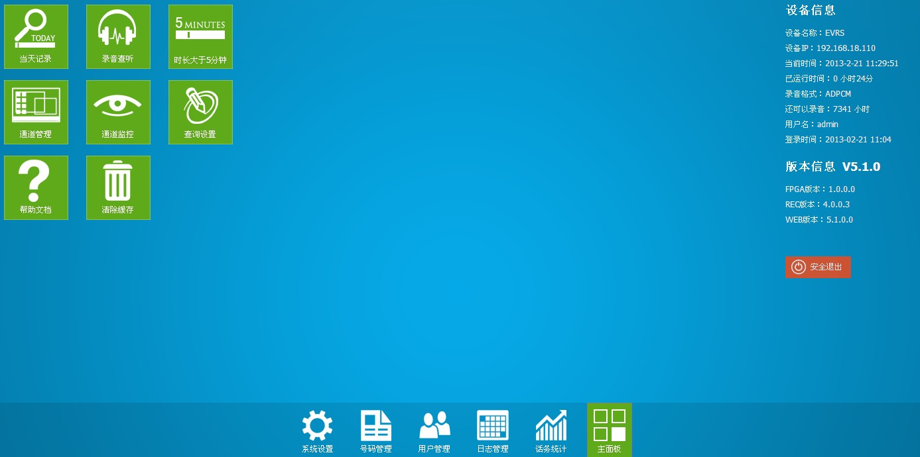
图 导航菜单栏

图 主面板栏
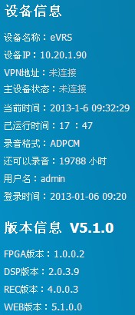
图 设备信息

3.3.1导航菜单栏
导航菜单栏将引导你进行各种操作。
- 系统设置（全局参数、录音过滤、恢复出厂、设置DSP IP、设置IP、设置时间、工作模式、重启系统、安全关机、系统升级、高级设置）
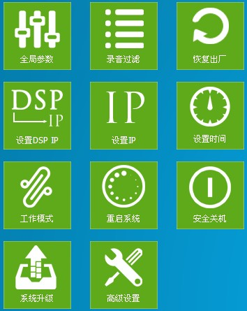
图 系统设置
- 号码管理（免录/白名单管理）

图 号码管理
- 用户管理（管理用户、权限，修改密码）

图 用户管理
- 日志管理（查看操作日志、录音查听日志、设备启动日志、后台日志）
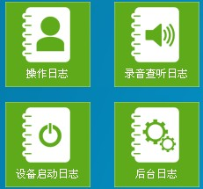
图 日志管理
- 话务统计（查看话务统计：列表、图表）

图 话务统计

3.3.2 主面板栏
主要方便用户快速操作系统，包括录音查听、当天记录、时长大于5分钟、通道管理、通道监控、查询设置、帮助文档、清除缓存等功能。
※【查询设置】，颜色区分查询功能。
设置必要条件：查询号码（本地号码、对方号码），查询优先级（排序），颜色（颜色）；
设置可选条件：查询条件（部门），颜色含义(备注)。
每组号码必要条件：（本地号码、对方号码）成立改变颜色，可选条件部门。
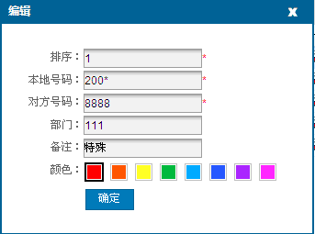
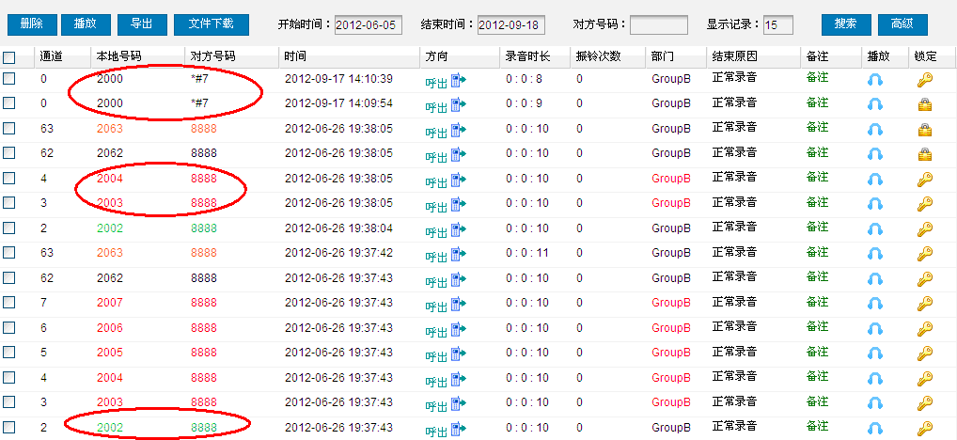
注意：查询时，选择时间范围，避免查询时，信息错误。
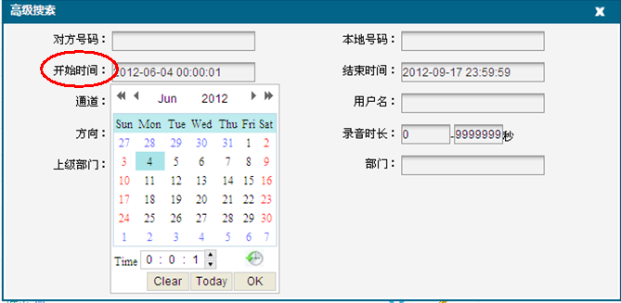
【帮助文档】，出现操作文档下载界面，IP扫描工具用途是：当设备的IP地址忘记时，可根据此小工具查找到设备的IP地址。打开工具，然后把设备重启一下，工具会扫描IP地址提示。这里需注意，设备的网关地址一定要设置好才行。否则IP地址扫描不到。
【清除缓存】：清除WEB的缓存。
图 主面板栏

3.3.3运行状态信息
用于显示设备信息和版本信息：
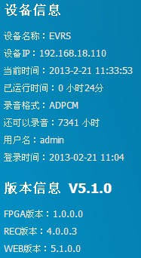
图 设备信息

3.4 权限设置
根据不同的用户登入到系统需要设置不同的权限，用户的权限在【】的【新增用户】中进行设置，如下图所示：
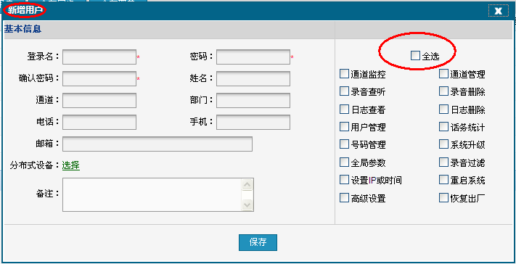
修改用户权限，点图标，弹出【编辑】下图界面，管理员可在相应的信息框中修改其他用户的【基本信息】。
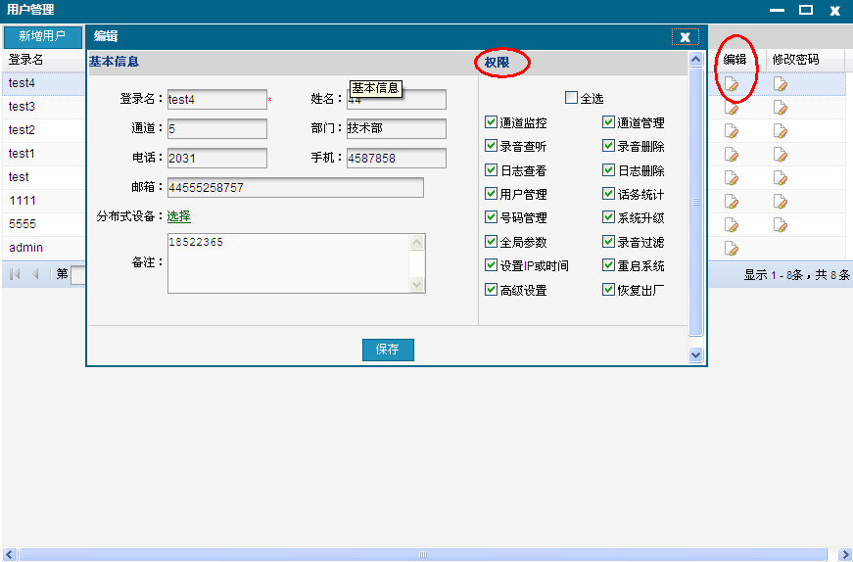

第四章 录音查询

4.1 录音界面介绍
录音查询是本系统较为常用的模块，在此模块中可以对录音记录进行查询、播放查听、记录Excel导出、录音文件下载、录音删除、录音备注、锁定录音等操作。录音查询界面介绍录音查询界面从上到下主要分为七个功能区域： 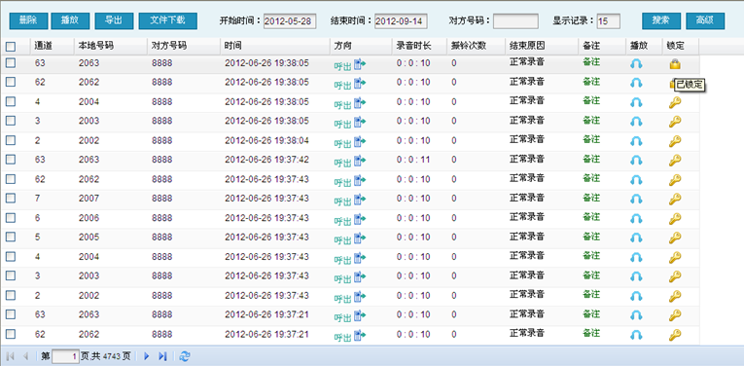
※备注功能：对本次通话进行评论或备注其他信息，在白色框中添加相应评论，最后点【保存】。
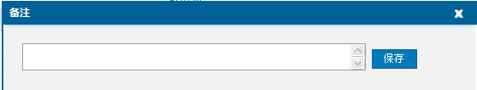
当鼠标点该条记录的【备注】时，便可看到下如界面：
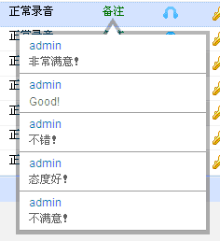
※锁定功能：重要的录音记录，避免其他工作人员无意的删除，管理员将锁定某些录音记录，当变为时，此条录音记录将无法被删除。需管理员解锁后，图标由变为时，方可删除该录音记录。
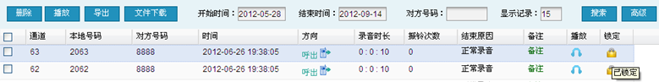
图 录音锁定
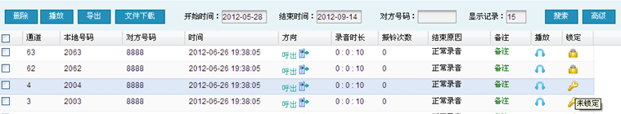
图 录音未锁定

4.1.1录音条件设置区域
允许用户输入常用的查询条件进行记录筛选。系统默认显示当前时间向前一周的录音文件。如果你想进行更复杂的查询，点击[]将弹出以下界面：
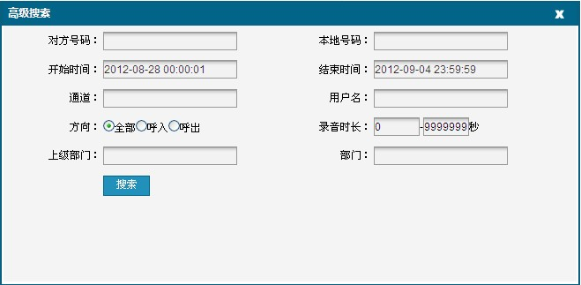
对于内部提到各项设置，将在下面介绍[录音记录显示区]时进行详细说明。

4.1.2录音文件播放区域
此处本系统加载了IE所在PC机的Windows Media Player 10.0控件，若此处显示为空白，则表明此PC机安装Windows Media Player 10.0控件，将下载和安装此控件。
用户想播放录音记录时，只要点击相应录音记录后面的按钮，播放控件将自动开始播放。由于PC系统和设置的不同，可能会出现点击按钮并未开始播放，播放控件的开始播放按钮由变为，此时需要你点一下控件的按钮就可以听到录音文件了。
录音记录显示及操作区域
本区域将详细显示每条录音记录的所有信息。
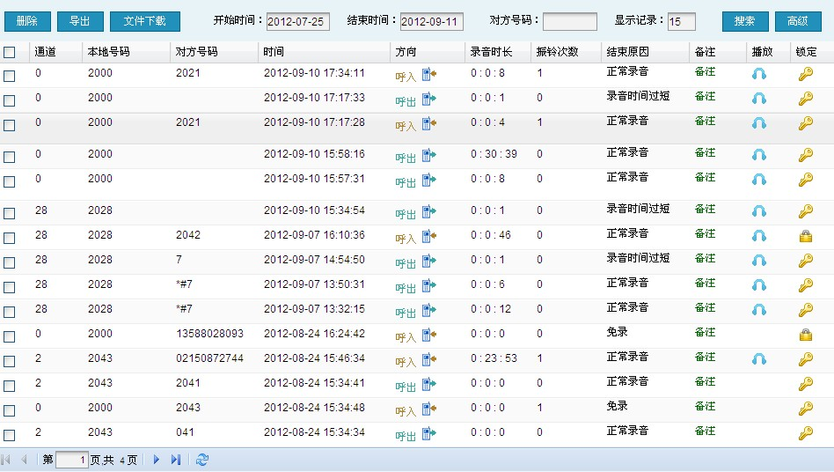
*播放列表
eVRS嵌入式录音设备在V5.0的版本中添加录音播放列表的功能，所有查听过的录音都在记录在此列表中，方便查询已查听过的录音记录。
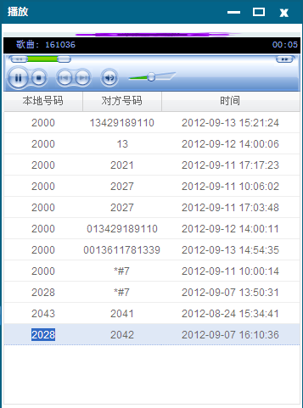

4.1.3录音记录的删除、导出和录音文件下载操作
在进行删除录音、导出Excel、录音文件下载操作前，用户在必须先选中相应的记录，只要将相应记录音。
删除录音操作
此操作在删除对应的数据记录及录音文件，并且无法恢复。
导出Excel
将选中的录音记录与Excel文件方式下载。
录音文件下载
将选中的录音压缩成一个RAR文件下载。由于需要在后台进行文件压缩，根据下载文件的多少，可能会一定延迟，请耐心等候。

4.1.4录音记录显示栏目介绍
通道：
表明此录音记录是从设备上的哪一个物理端口上被记录的。
本地号码：
本地号码用来标识被录音电话的电话号码，方便在录音查询进行查找。
对方号码：
对方号码用于显示正在被录音那通电话的对方号码。
时间：
此时间是用户完成通话挂机时的时间，取自设备内部的系统时间，用户在[系统设置]中调整设备的系统时间。
方向：
通话方向栏用于显示正在被录音的那通电话的呼叫方向，打入或打出。
录音时长:
对于[压控]模式产生的录音，录音时长表示被录音话机的摘机到挂机的时间长度。
对于[键控]模式产生的录音，录音时长表示用户按完最后一个[录音启动键]到按完最后一个[录音停止键]这段时间时长。
对于[声控]模式产生的录音，录音时长表示系统检测有声开始录音到无声停止录音的这段时间时长。
对于未摘机的录音记录（主要是来电未接电话），此处会显示0:0:0。
振铃次数:
记录呼入时电话开始第一声响铃到用户摘机这段时间中，电话机响铃次数。
对呼出的电话，此处一直为０。
结束原因：
录音结束原因有4种：录音时间过短、免录、未接、正常录音。
备注：
对通话进行评论、提议或备注其他事项。
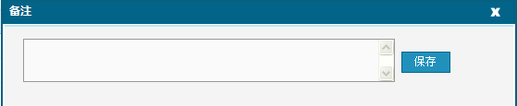
播放：
点击按钮可播放对应录音记录的语音文件，所有播放过的录音文件都会显示在此列表中，列表随着录音记录的增加出现滚动条，方便查看已查听的录音记录。
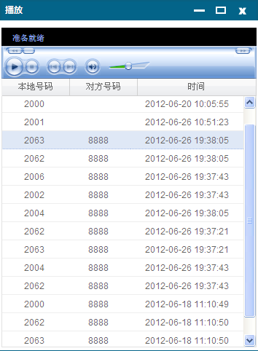
锁定：
重要的录音记录，避免其他工作人员无意的删除，管理员将锁定某些录音记录，当变为时，此条录音记录将无法被删除。需管理员解锁后，图标由变为时，方可删除该录音记录。

第五章 通道管理

5.1通道列表
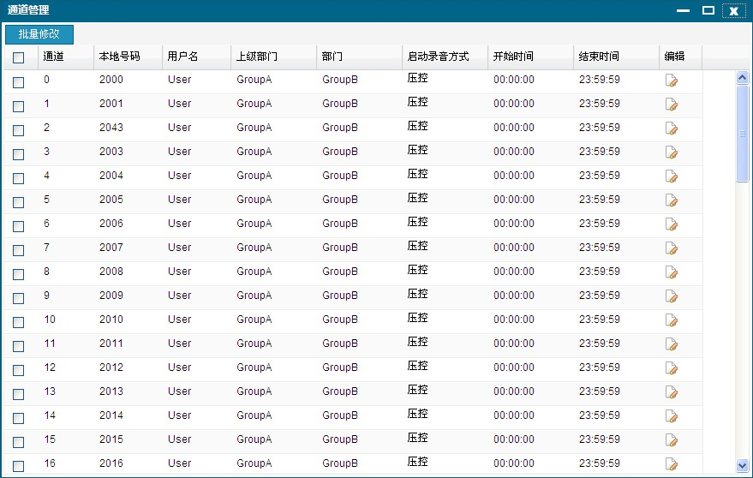
在通道列表中，你可选择[批量编辑通道]对多个通道进行相同属性的设置。
也以点击[]对单个通道进行设置。
通道属性设置可分为通道基本信息、录音启动方式、录音记录处理、其它参数设置四个部分。

5.2通道基本信息
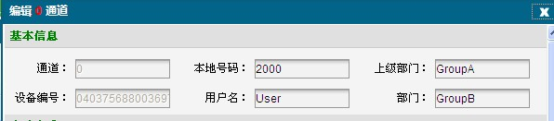
可设置用户名、本地号码（对于数字中继通道此项设置将无效）、部门、上级部门。其中通道和设备编号不允许用户修改的。

5.3录音启动方式
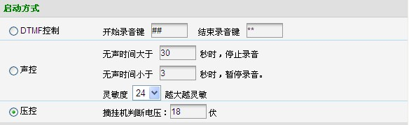
系统提供了三种录音启动方式：压控、声控、DTMF控制。
在大部分使用模拟电话线的场合使用[压控]方式的，一般在对没有电压的音频线录音时，可以采用[声控]方式，当被录音电话使用者要求根据电话内容自主决定是否要录音时，可以有采用[DTMF控制]。
压控方式参数设置
压控方式中唯一的参数为[摘挂机判断电压]，当线路电压低于这个值时，系统就会认为电话已摘机并开始录音，反之停止录音。系统的默认值为18V，可以适合大部分线路情况了，但当出现这个电压值无法适应线路情况，请按以下步骤确定这个[摘挂机判断电压]。
- 打开系统主界面。
- 将要对应通道的话机挂机，稍等片刻(5秒)。等[线路电压栏]中的值稳定后，记录此值，记作V1。
- 将要对应通道的话机摘机（有些话机免提时线路电压较高，建议此用免提摘机，如果是手柄摘机电压较低，请用手柄摘机），稍等片刻(5秒)。等[线路电压栏]中的值稳定后，记录此值，记作V2。
- 根据公式 [摘挂机判断电压]=（V1 + V2）/2算出[摘挂机判断电压]。
- 回到这个界面，修改[摘挂机判断电压]。如果所有线路情况基本相同，你可选择[批量编辑通道]。
声控方式参数设置
DTMF控制方式参数设置

5.4录音记录处理
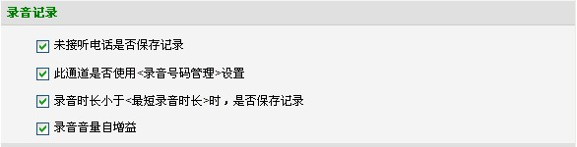
1. 是否将呼入时用户未接听的电话记录到数据库。
2. 此通道是否按[系统设置]中选择[黑白名单]使用方式，判断[对方号码]是否需要录
音。
3. 当某一个通话很短时，小于系统中设定的[最短录音时长]时，是否将此记录写到数据库中。当这种情况发生时，不管这里设置是或否，系统都不会生成录音文件。
录音参数设置
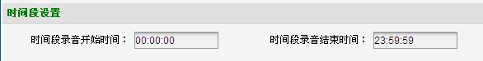
录音时间段设置
可设置对应通道的工作时间段。在非工作时间段内。此通道将不记录任何信息。
录音音量自动增益
如果开启了录音音量自动增益，系统将根据线路上声音的大小实时自动调整录音音量。

5.5 通道监控
主要监控电话通道的状态信息：
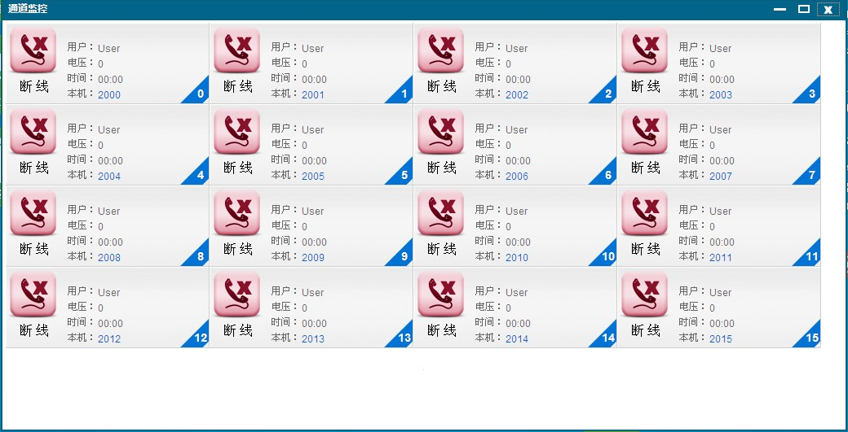

系统设置
系统设置包括：全局参数、录音过滤、恢复出厂、设置DSP IP、设置IP、设置时间、工作模式、重启系统、安全关机、系统升级、高级设置等，如下图所示：

6.1全局参数
设置系统全局参数：
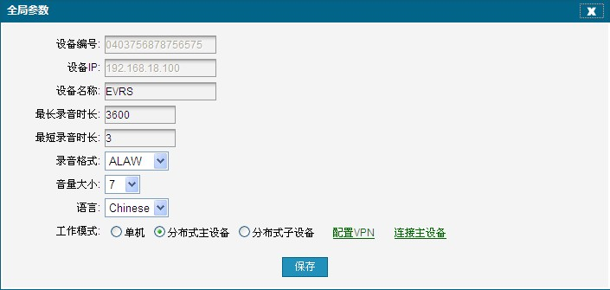

6.2 录音过滤
主要是对录音号码进行过滤：
1. 选择按白名单设置，就是对系统所有的号码进行录音。
2. 选择黑名单设置，就是对系统所有的号码不录音。
3. 选择不启用，在系统中暂时不启用该功能。
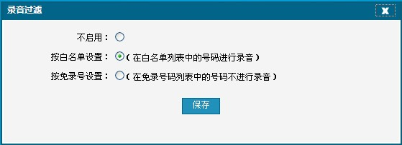

6.3 恢复出厂
把系统恢复到出厂时候的设置。
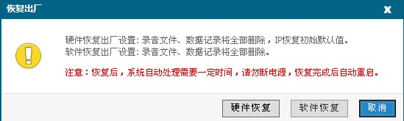

6.4 设置DSP IP
单击【系统设置】中的【设置DSP IP】，可通过此设置设备的DSP IP。
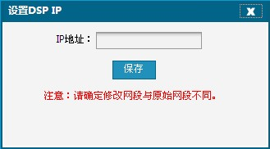

6.5 设置IP
单击【系统设置】中的【设置IP】，可通过此设置设备的IP地址和网关。
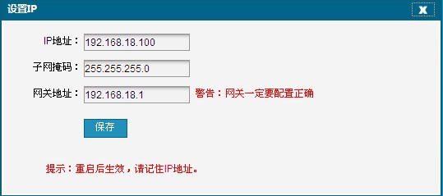

6.6 设置时间
设置服务器时间，用鼠标选择需要的时间，点【确定】。
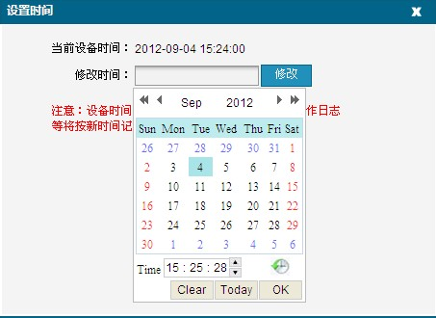

6.7工作模式
工作模式包括：单机、分布式子设备。
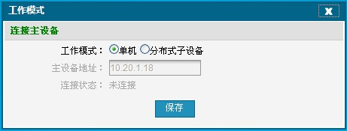

6.8重启系统
重新启动系统服务器。
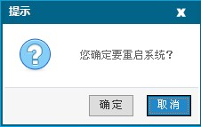

6.9安全关机
关闭eVRS嵌入式录音设备
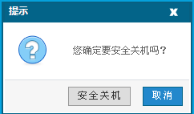

6.10 系统升级
如需升级新版本，可在此进行更新操作，点击浏览，选择升级包，开始升级。
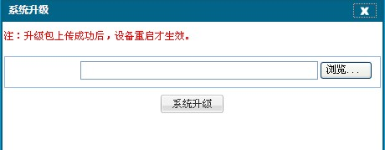

6.11高级设置
【高级设置】中可配置交换机的一些参数。
【警告】非管理或技术人员请勿乱修改，否则设备会出现意想不到的后果。
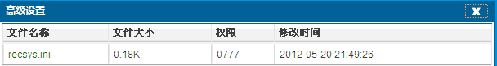
第一步：先点recsys,ini
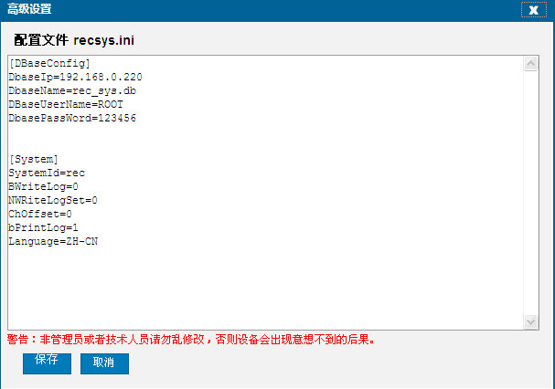
第二步：在此修改eVRS的相关参数，然后点【保存】。

第七章 号码管理
免录名单和白名单在系统不能同时使用，用户必须[系统设置]选择一个使用。系统将根据[系统设置]中选择的使用规则，在[免录名单]和[白名单]进行号码比较，并根据结果决定是否对本通电话进行录音。
注意：当系统根据设置启动[免录名单]，并发现不用录音时，系统将不会产生录音记录和录音文件。
免录名单及白名单界面和操作较为相似，请按界面提示即可完成操作。

7.1免录号码管理
当 [对方号码]在此名单中，系统将不对此通电话进行录音。
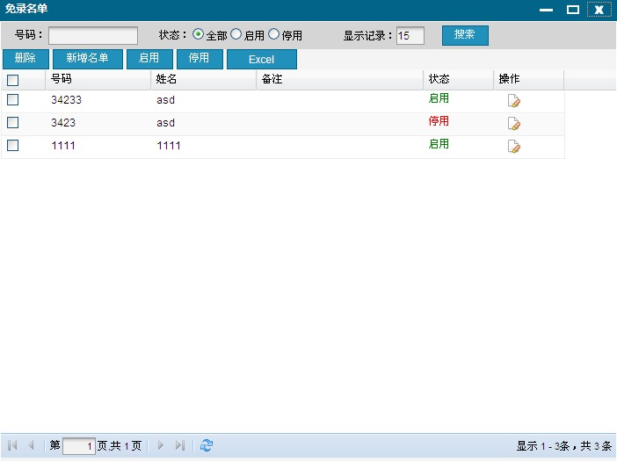
主要操作分为以下几点：
1.新增名单：点击新增名单，系统弹出新增名单界面。点击确定，名单增加到号码，管理列表。
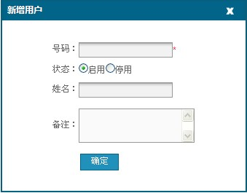

2.启用：勾选需要启动的号码，点击启用按钮。
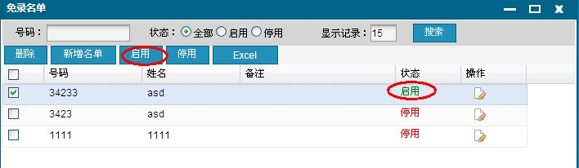

3.停用：勾选需要启动的号码，点击停用按钮。
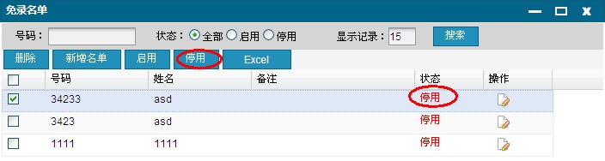
4.导出Excel
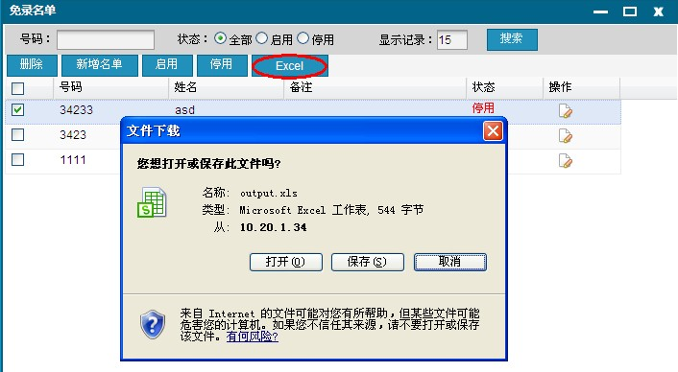

7.2白名单
只要当[对方号码]在此名单中，系统才对此通电话进行录音。
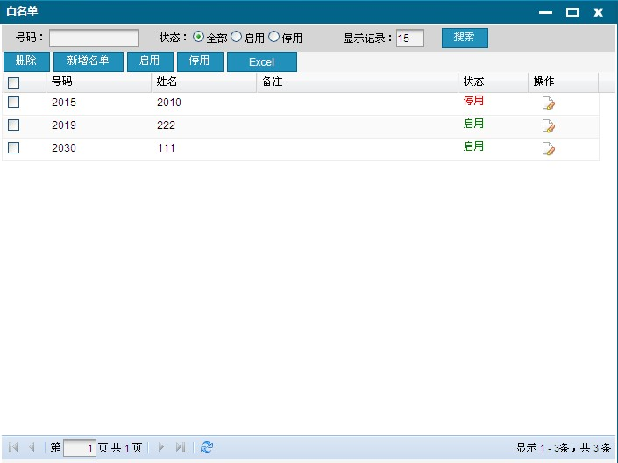
主要操作分为以下几点：
- 新增名单：点击新增名单，系统弹出新增名单界面。点击确定，名单增加到号码管理
列表。
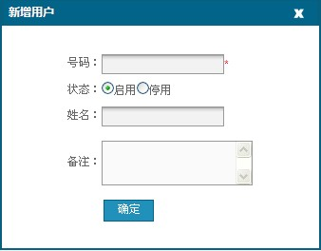
2.启用：勾选需要启动的号码，点击启用按钮。
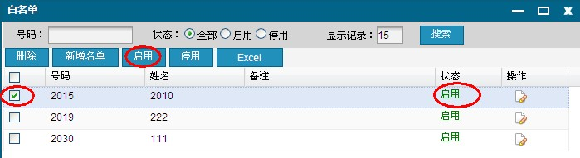
- 停用：勾选需要启动的号码，点击停用按钮。
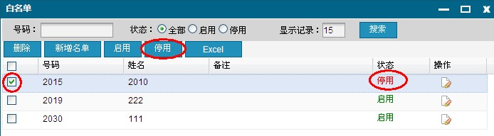
4.导出Excel：点击导出Excel 按钮
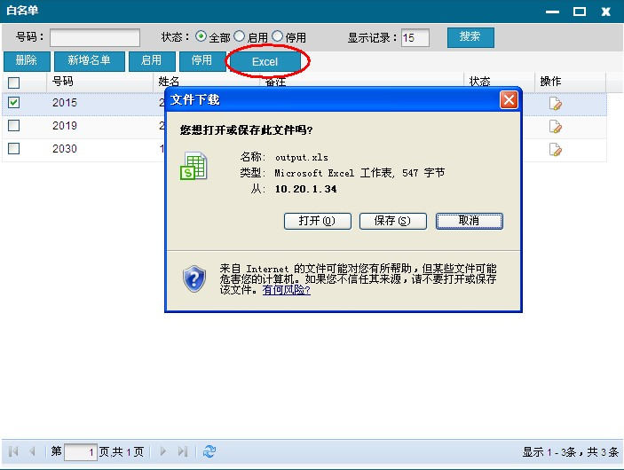

第八章 用户管理
用户管理包括：用户管理、修改密码。

【用户管理】包括：新增用户、删除用户、编辑（修改用户基本信息）、修改密码（修改登入系统各成员的密码）。
【新增用户】时，根据员工的职位、工作需要设定基本权限，权限包括：通道监听、通道管理、录音查听、录音删除、日志查看、日志删除、用户管理、话务统计、号码管理、系统升级、全局参数、录音过滤、设置IP或时间、重启系统、高级设置、恢复出厂。
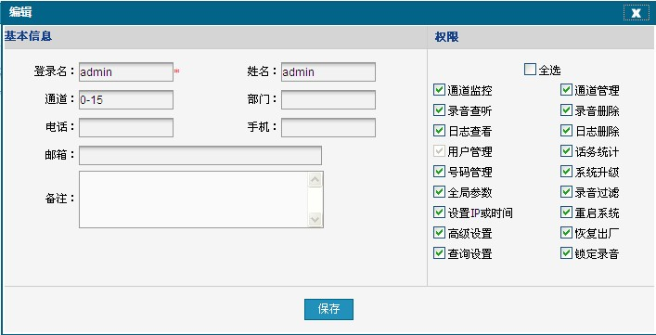
【删除】用户信息，单击删除图标，在弹出【提示】对话框中点【确定】，即可删除test0用户的信息。
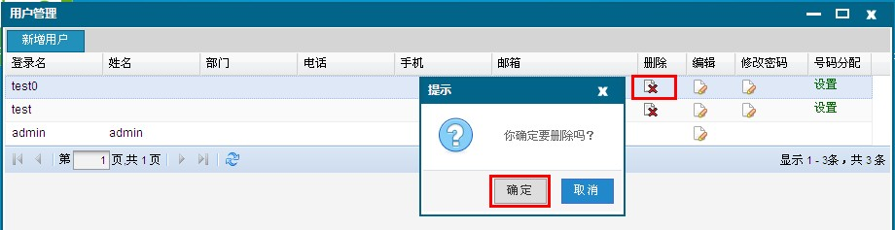
【编辑】用户信息，单击编辑下图标，可修改用户的基本信息及权限，基本信息包括登录名、姓名、通道、部门、电话、手机、邮箱、备注等，权限包括通道监控、通道管理、录音查听、录音删除、日志查看、日志删除、号码管理、话务统计、全局参数、录音过滤、设置IP或时间、重启系统、高级设置、恢复出厂、查询设置、锁定录音、本地号码管理等，单击【保存】即修改成功。
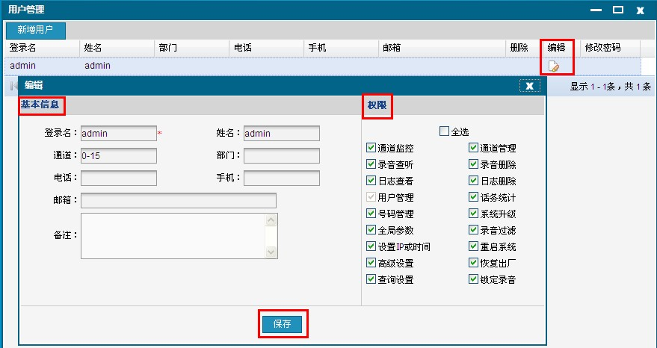
单击修改密码下图标，弹出下图对话框，在此修改用户的密码。
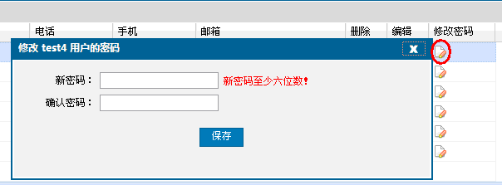
单击图标修改登入系统的密码，修改后，点【保存】。
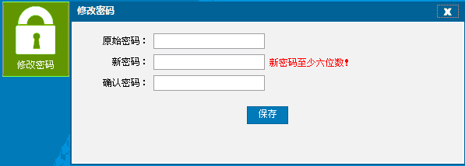

第九章 日志管理

9.1操作日志
系统用户对系统的操作记录：
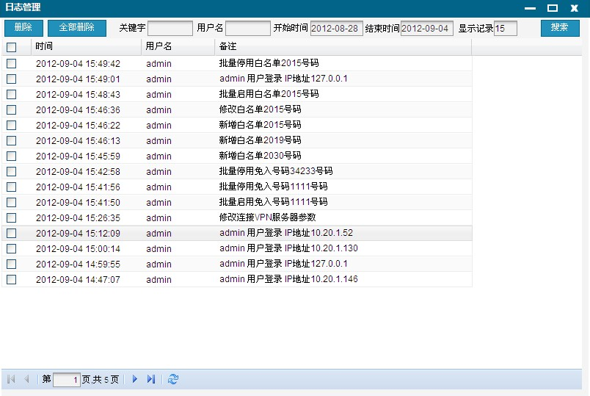
主要操作分为以下几点：
1.查询日志：输入查询条件，点击搜索按钮，下面列表就显示查询出来的记录 如下图所示。
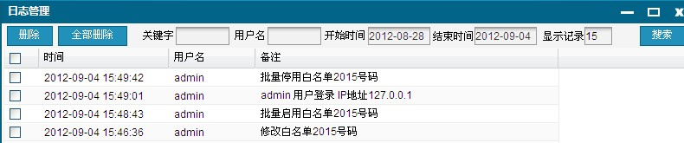
2.删除日志：勾选记录前的复选框，点击删除按钮，如下图所示。
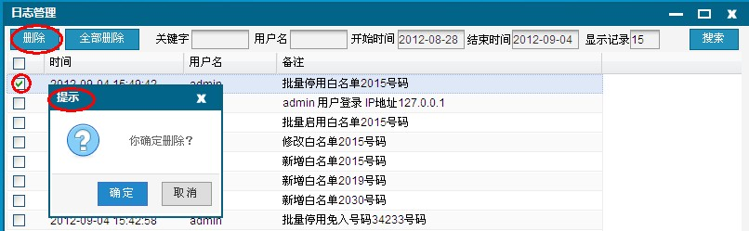
3.清空日志：点击删除全部，下面列表记录自动清空。
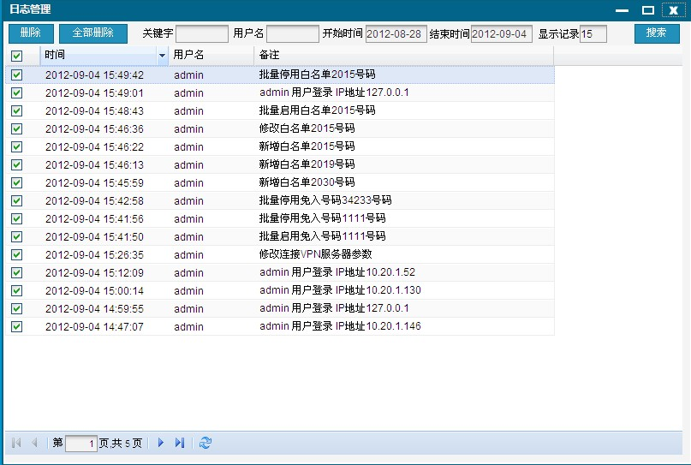

9.2录音查听日志
系统用户对系统的录音查听操作记录：
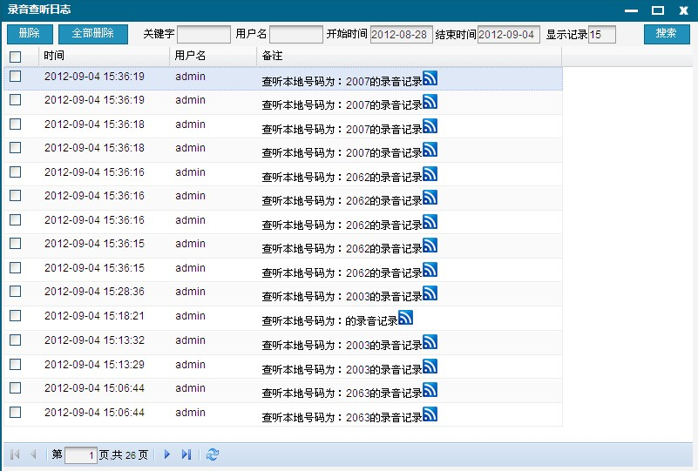
主要操作分为以下几点
1.查询日志：输入查询条件，点击搜索按钮，下面列表就显示查询出来的记录 如下图所示。
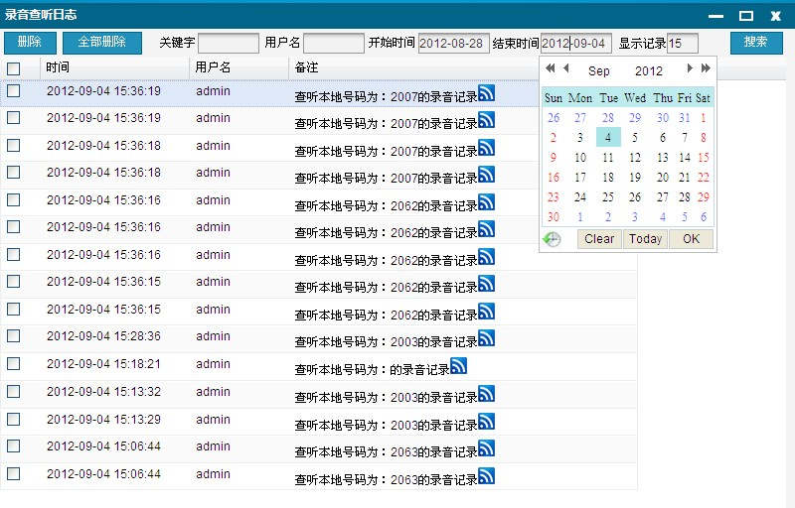
2.删除日志：勾选记录前的复选框，点击删除按钮，如下图所示。
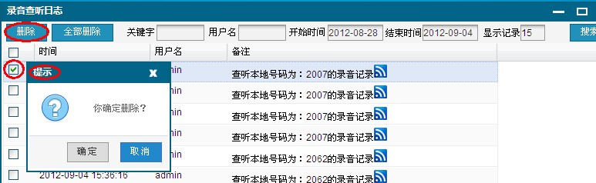
3.清空日志：点击删除全部，下面列表记录自动清空。
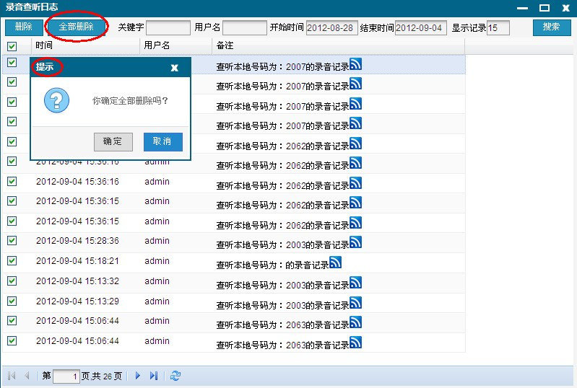

9.3设备启动日志
系统用户对系统的启动操作记录：
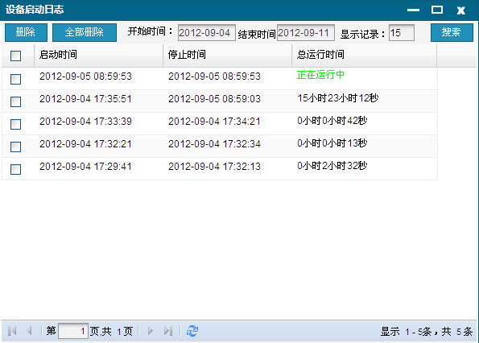
主要操作分为以下几点：
1.查询日志：选择日期，点击搜索按钮，下面列表就显示查询出来的记录 如下图所示。
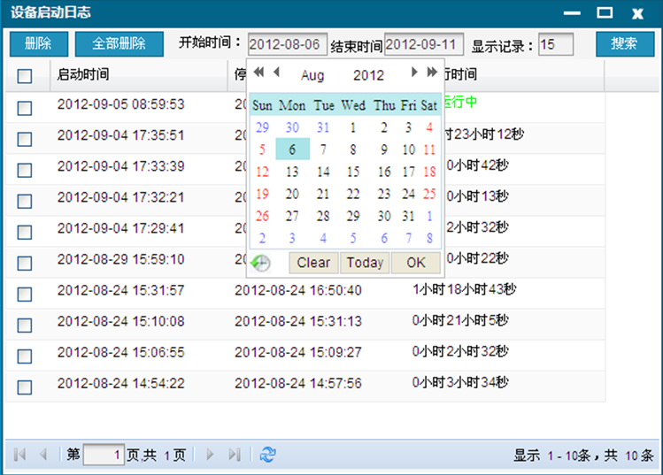
2.删除日志：勾选记录前的复选框，点击删除按钮，如下图所示。
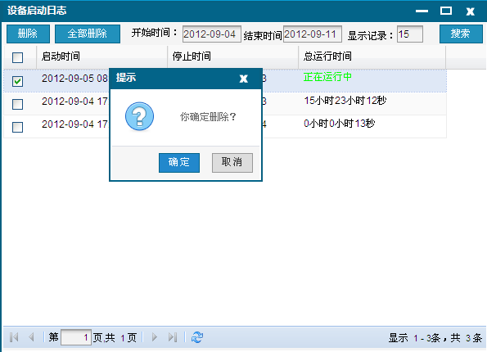
3.清空日志：点击删除全部，下面列表记录自动清空。
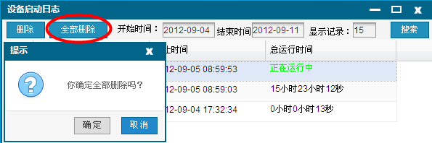

9.4系统运行日志文件
系统运行的日志文件。
点击下载，能把文件下载下来查看。
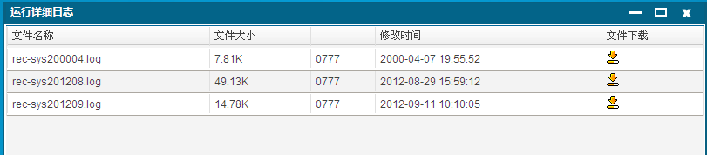

第十章 话务统计
话务统计包括两部分：图表统计和列表统计

10.1 图表统计
在图表统计中，双击图标 和 ，查看到所有通道呼入、呼出、平均的直观图。
点击【开始日期】和【结束日期】，根据时间来查看通道的呼入、呼出、平均的值。
在查看图表时，可选择【柱形图】和【列表图】。
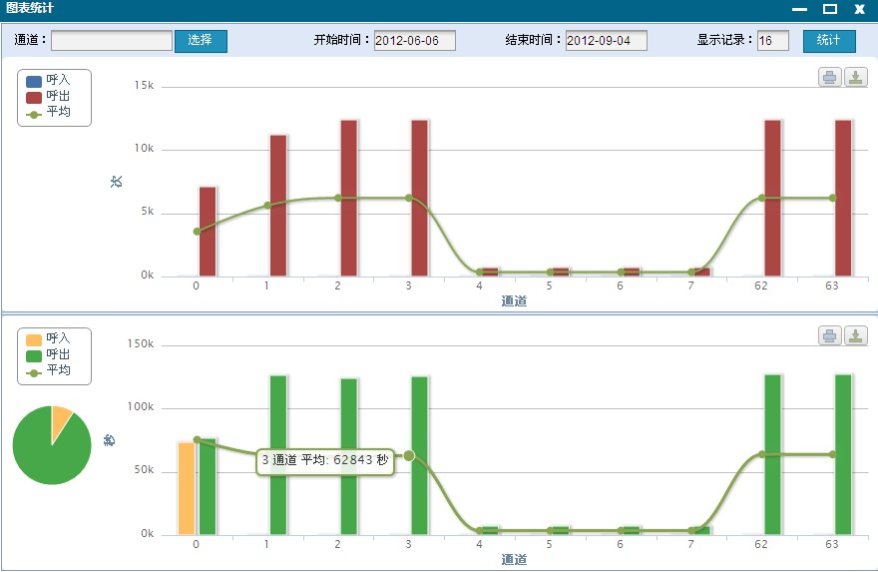
柱形图
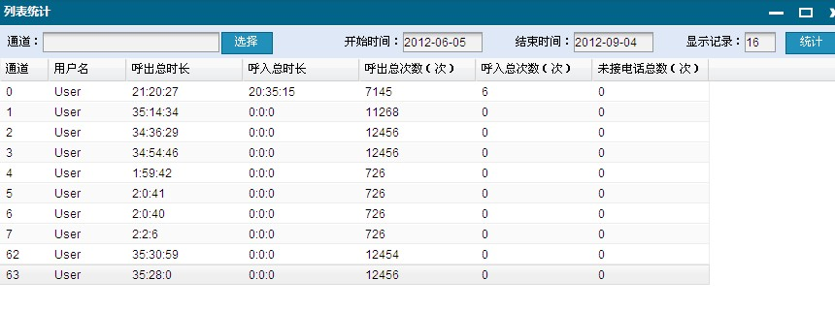
列表图
点通道【选择】，可对单个或多个通道的呼入、呼出、平均值进行查询。下图是对【0】通道查询的示图
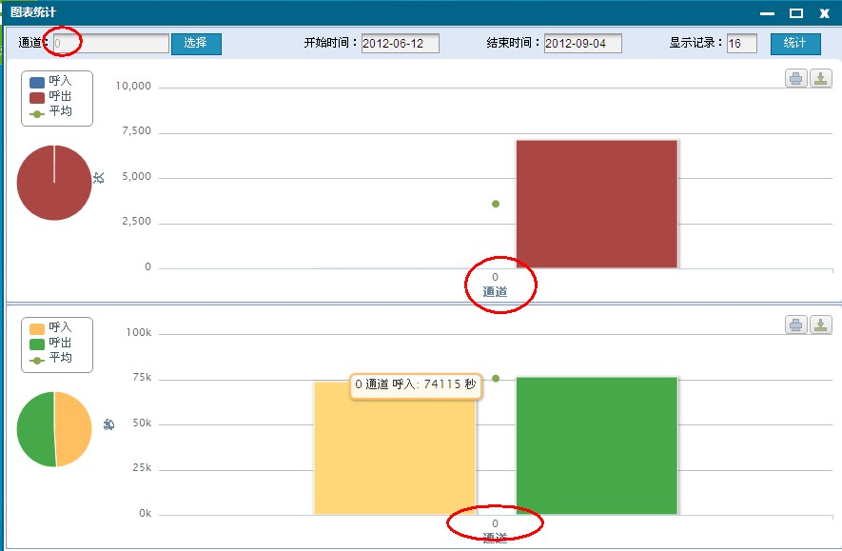
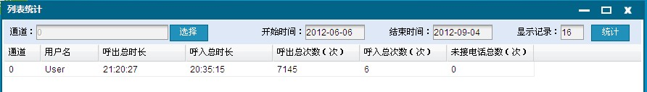

10.2 列表统计
双击【列表统计】图标，可对本系统中所有用户的通话记录进行查看，如下图所示：
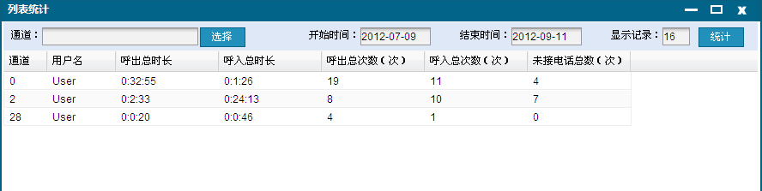
点击通道【选择】，对单个、多个或全部的通道进行通话查询，下图是对【0】通道进行的查看
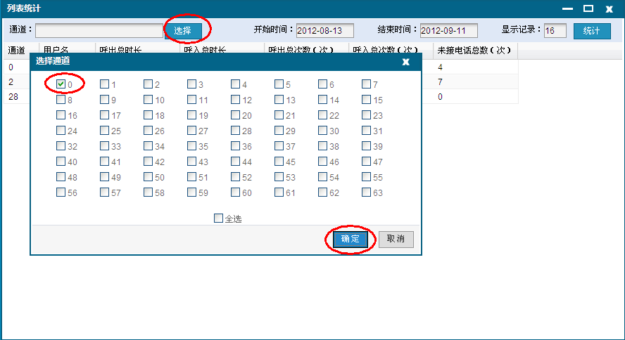
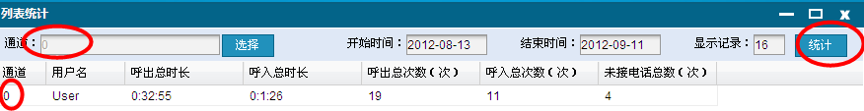

第十一章 信息栏

11.1 信息栏操作
信息栏包括：设备信息、版本信息、安全退出三个部分，如下图所示
设备信息中，可查看本系统的设备名称、设备IP、当前时间、已运行时间、录音格式、登入用户（当前用户登入的名称）、登陆时间等信息。
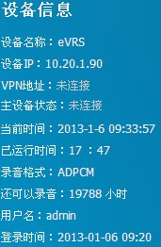
版本信息是对本系统相关版本号进行查看。
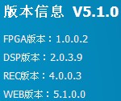
点击【安全退出】，根据下图的提示，点【确定】，退出本系统。

